3

店铺分析报告

编写人员：张京

部门：数据部门

编写时间：2019.10.24

目录

一、 分析报告的背景介绍 3

二、 定位店铺问题并提出解决建议 3

三、 未处理的后果 8

四、 改进后的效果 8

1. 分析报告的背景介绍

一年一度的双11购物节就要到来了，每个大平台都在为自己制定的目标进行紧锣密鼓的筹备工作，而作为京东平台的商家，为了冲击年度销售目标，必须要把握这次机会，但是筹备工作不能特立独行，而是要根据京东平台的调性和价值观等进行调整，也就是要紧跟京东的营销活动计划和营销方式对店铺进行更新调整。

还有一点，京东平台是以3C产品起家的，所以男性群体占的比重会比较大，所以对于京东来说，女性用品是它的弱项（比如女装、零食等），但是京东每年都会希望借助这些大型促销活动来提高女性用户的数量，所以我认为京东既然有这样的战略那么就会很重视，所以店铺可以根据平台的策略制定相应的策略，加强女性用品的销售。

下面是针对双11活动对女装店铺提出的改进意见。

1. 定位店铺问题并提出解决建议

1、店铺风格问题

店铺的整体风格过于单调，没有达到令人眼前一亮、耳目一新的效果，这样很难吸引女性客户（说服逻辑很差）。

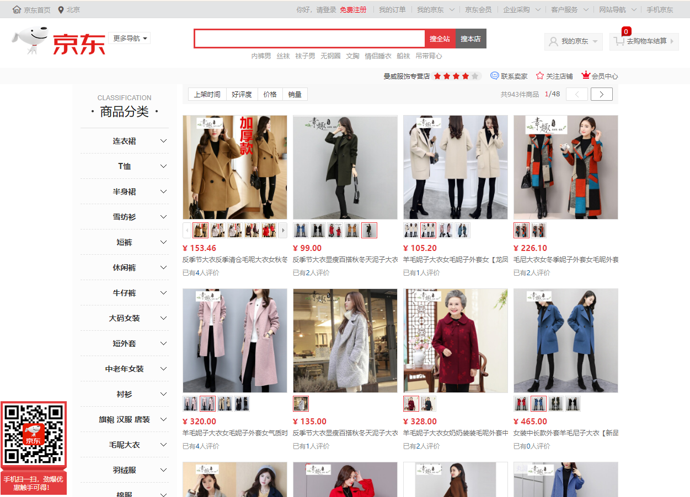

***建议：***

这种问题的处理方式其实有比较简单的处理方式，比如学习其他大店铺的设计风格，或者根据京东的风格进行调整。

下面是京东活动首页的样子，可以看出京东女装首页风格，主要是以红色、粉色和玫瑰红等颜色为主（各种口红色），这也非常符合女性的审美，并且这种颜色也是今年冬装的流行色，所以基于这种颜色进行设计是没有什么问题的。

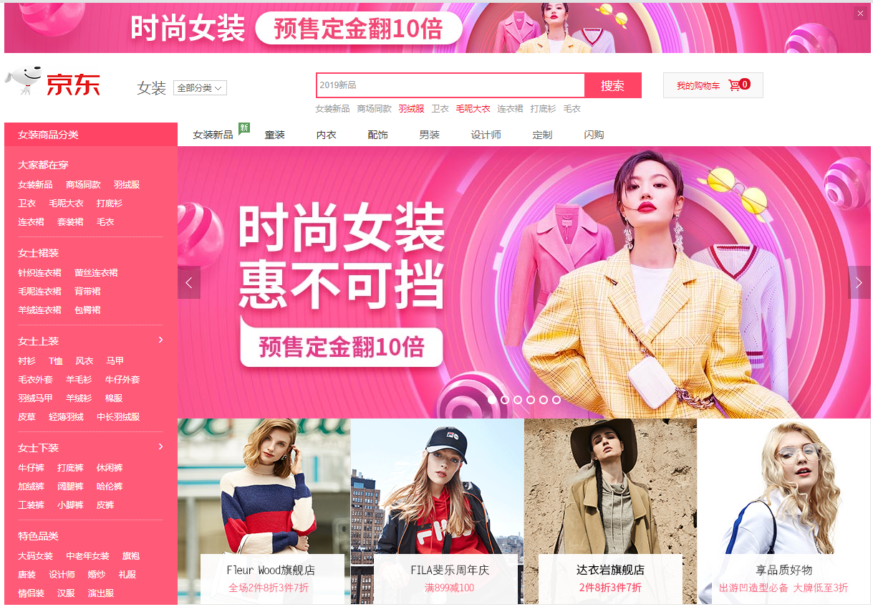

2、商品详情页的设计问题

在商品的详情页中，并没有商品的品牌介绍，也就是没有体现出品牌的价值，这样客户是不会认可我们的产品的（详情页的说服逻辑）。

***建议：***

详情页的设计也可以学习其他大店铺，但是一定要凸显出本店铺的核心竞争力，将品牌的优势展示出来，并且对于商品要配以图片和文字的说明。

明星加持和个性加持之后，这个商品就变的很吸引人了。

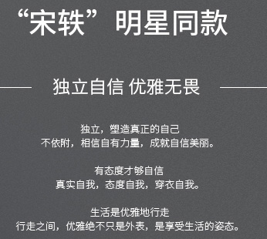

如果类似上面这样的话，那么效果一定会更好。

3、商品详情页中的文案问题

有一个商品详情页中使用“亲”这个词汇，但是这样的词汇可能并不合适，虽然“亲”可以拉近店铺与消费者之间的关系，但是有些人其实并不喜欢。

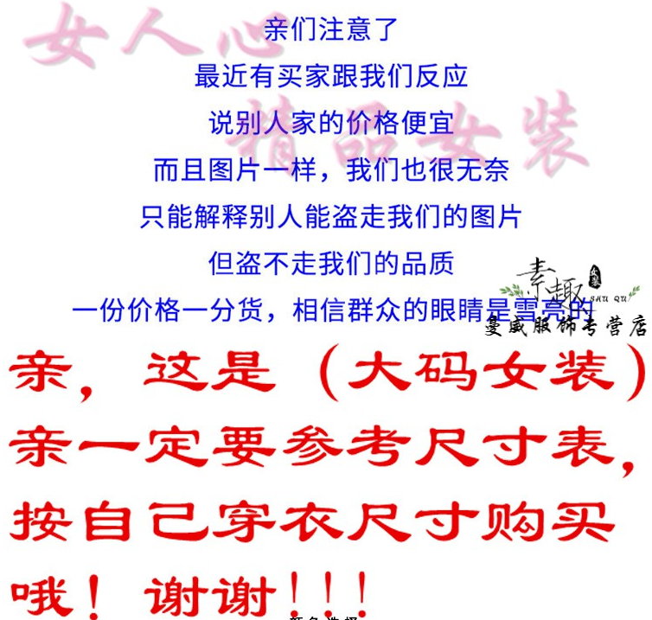

***建议：***

减少“亲”的使用，多用一些更中庸、更专业的词。

4、店铺中导航栏商品子类的排序问题

首先，导航栏的作用就是可以让消费者更精准的找到自己想要的产品，也就是可以通过导航栏将首页的流量合理的分配到其他商品页面中，所以导航栏的设计非常重要。下面是这家店铺的一些导航栏问题：

1. 导航栏中的箭头并没有什么作用；
2. 因为双11处在冬季，所以冬装一定是主推的产品之一，比如羽绒服、大衣、毛衣等等，但是导航栏中的商品并没有按照主推的产品进行排序。

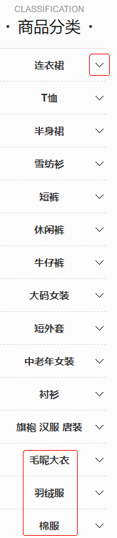

***建议：***

1. 需要将导航栏中的商品进行更细致的划分，可以让消费者更精准的找到所需商品；
2. 导航栏中商品的排序应该根据商品的热度进行摆放，因为这样可以让客户更直接的找到自己所需要的商品。



上面是PORTS(宝姿)店铺的商品分类情况，可以看出这种的方式更有针对性，是将所有的热门商品全部体现出来了，用户在找商品的时候也会更方便，并且店铺紧跟热门商品，对于销售业绩的提升也会有更好的促进作用。

5、商品排序问题

下面是点击进入羽绒服商品后的商品默认排序，但是可以看出，从商品对应的人群来看这种排序是比较混乱的，既有年轻女性也有中年女性、甚至还有老年人，所以消费者是很难找到自己想要的产品的，购物体验并不好。

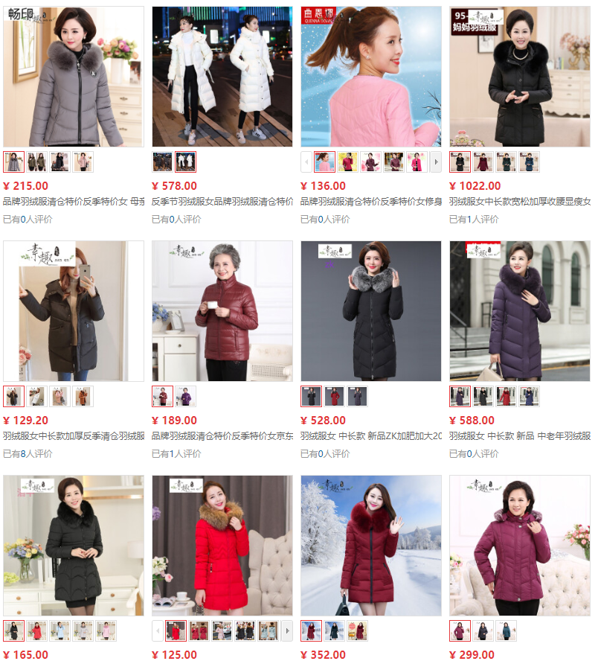

***建议：***

商品中包含了不同年龄段对应的衣服，但是这样会感觉很混乱，客户在想要找到适合自己的衣服时会比较麻烦，对于商品的分类要更细致一些。

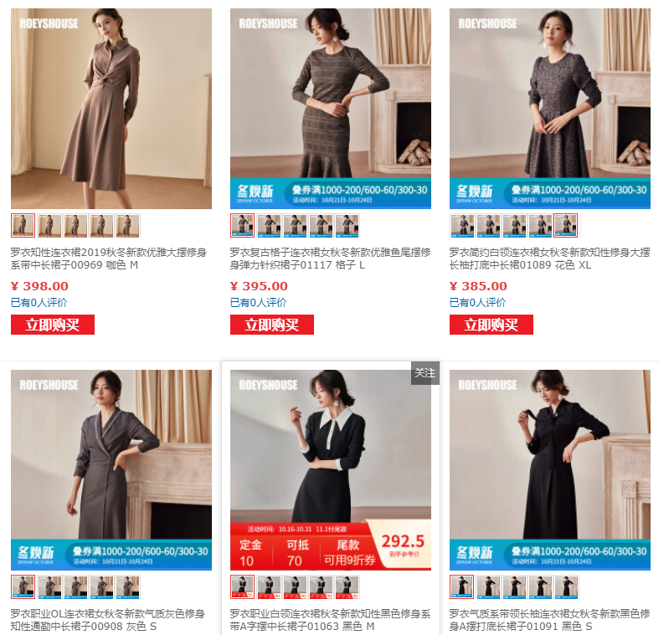

上面是某店铺的分类情况，可以看出并不存在混乱的问题，商品定位非常明确。

6、商品活动参与问题

店铺中的商品还没有参加双11的促销活动，这样是不能通过这种活动帮助店铺引来更多客户流量的。

***建议：***

积极参与平台的各种活动，可以为店铺争取一些资源。

首先店铺应该积极的参与平台的双11活动，并制定一些对应的营销计划，我觉得这与店铺的规模无关，不管是大还是小，都应该积极参与，因为这样最起码是可以蹭一下双11的热度的，是可以为店铺增加一些流量，对于店铺以后的发展是有好处的。

7、店铺商品的布局问题

从女性用户搜索的热度可以看出，像新品、羽绒服、卫衣、毛呢大衣、连衣裙、打底衫和毛衣这样的字眼都是非常频繁的，但是反观这家店铺，有些热门商品甚至一件都没有，这对于店铺的销售影响是非常大的。

|  |  |
| --- | --- |
| **商品类型** | **商品数量** |
| 加绒裤 | 0 |
| 卫衣 | 0 |
| 短裤 | 1 |
| 西装 | 1 |
| 打底裤 | 2 |
| 雪纺衫 | 14 |
| 牛仔裤 | 16 |
| T恤 | 85 |
| 大码女装 | 97 |
| 旗袍汉服唐装 | 120 |
| 短外套 | 216 |
| 风衣 | 357 |
| 衬衫 | 377 |
| 半身裙 | 426 |
| 中老年女装 | 460 |
| 棉服 | 465 |
| 休闲裤 | 502 |
| 羽绒服 | 697 |
| 连衣裙 | 856 |
| 针织衫 | 857 |
| 打底衫 | 921 |
| 毛呢大衣 | 941 |
| 总和 | 7411 |

***建议：***

店铺应该针对这次双11活动中的热门产品进行进货或者补货。

8、无货产品的处理问题

店铺中一共有7411件商品，但是有货的商品数量是6791件，无货商品的占比为8.4%。

***建议：***

店铺中有些商品是处于无货状态的，对于这些商品，如果商品已经不需要再上架销售，那么就应该及时进行下架处理，这样可以节省店铺中的宝贵空间；而如果商品还需要销售，或者已经卖完，那么就应该及时补货，而补货的数量可以通过之前的销售情况进行制定，或者根据该商品页面的浏览量进行制定。

1. 未处理的后果

如果以上问题不进行处理，那么对于店铺的销售以及店铺以后的发展都会有很大的影响，所以为了店铺可以走的更远，也为了可以获得更高的利润，店铺必须要与时俱进，要紧跟市场的变化进行不断的更新调整，电商平台也是适者生存，不能紧跟潮流的店铺只会被淘汰。

上面是示意图，可以表达出如果不进行处理将会导致怎样的问题，例如4月份的销售额将明显下降

1. 改进后的效果

这也是示意图，可以表达出如果针对上述建议进行改进后将会带来怎样的提升，例如4月份的销售额将提高到15万元。